

2020.3.12

责任编辑：孙文娟
电 话：86-18513790712
传 真：86-010-85725399
编辑邮箱：sunwj@chinaccm.com
地址：北京市朝阳区高碑店东区B8-1



目 录
一、 国际原油市场回顾 3
1.1. 国际原油收盘价涨跌情况（单位：美元/桶） 3
1.2.2020年国际原油价格走势图 4
1.3原油价格后期分析 5
二、 石蜡市场价格 7
2.1中石油所属企业 7
2.2中石化所属企业 9
三、走势分析 10
3.1石蜡价格走势图 10
石蜡价格走势图（56#半） 11
石蜡价格走势图（58#半） 11
石蜡价格走势图（58#全） 12
3.2 石蜡后市分析 12
中石化炼厂： 13
中石油炼厂： 13
四、液蜡 13
4.1液蜡价格表 14
4.2液蜡价格走势图 14
五、进出口数据 14
5.1石蜡，不论是否着色(按重量计含油量小于0.75%) 14

- 国际原油市场回顾
  - 国际原油收盘价涨跌情况（单位：美元/桶）
日期 | 纽交所 | 伦交所 | 影响因素
2020/3/11 | 32.98 | 35.79 | OPEC月报与EIA月报均下调2020年油价预期，且EIA原油库存创逾四个月最大增幅，原油利空压力增加。
2020/3/10 | 34.36 | 37.22 | 各国为了应对新型冠状病毒疫情提出的经济刺激计划预期提振原油需求前景，以及美国页岩油生产商削减开支，可能会导致产量下降，为油价提供了支撑。
2020/3/9 | 31.13 | 34.36 | 由于俄罗斯拒绝了OPEC国家一致支持的深化减产协议，欧佩克+(OPEC+)大会无果而终，未能就进一步减产计划达成协议。这意味着在月内未出台更多补救措施的情况下，现有减产协议将自4月起正式时效，届时各产油国的产出将不再受到任何条款限制。此后，沙特阿拉伯国家石油公司(Saudi Aramco)在延迟发布的定价声明中称，将该国在4月期间出口至各地的原油船货官方售价都进行大幅下调，幅度在6-8美元不等。OPEC+减产协议面临失效以及沙特降价敲响市场份额之争，油价受此影响暴跌。
2020/3/6 | 41.28 | 45.27 | 维也纳举行的欧佩克+(OPEC+)大会无果而终，由于俄罗斯拒绝了OPEC国家一致支持的深化减产协议，欧佩克未能就进一步减产计划达成协议。OPEC现有的减产协议将会在三月份到期，从理论上讲，OPEC和非OPEC成员国已经可以开始恢复原油产量。
2020/3/5 | 45.9 | 49.99 | 虽然OPEC会议上提议深化减产150万桶/日，但该提议未能获得俄罗斯的支持，因此协议能否真正达成实施仍存变数。

1.2.2020年国际原油价格走势图
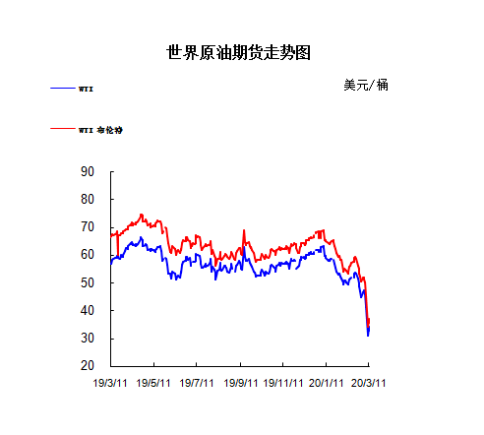

1.3原油价格后期分析
本周美国WTI原油原油价格在32.98-45.9美元/桶。布伦特原油价格在34.36-49.9美元/桶震荡。周内国际油价格震荡下滑。伴随着新冠肺炎疫情的威胁和原油市场的价格战，原油期货重新下行。Oanda的高级市场分析师Edward Moya表示。“周二的油价是过高的，每个人都想到的下一个问题应该是价格何时重新测试周一低点”。EIA在周三的发布月度报告中下调了油价和美国原油产量预估——报告本应昨天公布，特意推迟一天，以便更好评估市场。EIA将其2020年WTI油价预测定位每桶38.19美元，比之前的预期下跌31%。报告还将布伦特原油预期价格下调了43.30美元。该机构预测，美国今年的原油产量为每天1299万桶，比先前的预期下降1.6%。消息人士指出，美国参议员John Thune周三表示，特朗普政府正在评估战略石油储备和其他措施的使用，以帮助石油生产商应对由于冠状病毒的石油价格战而导致的原油价格暴跌。基本面看多：周三美国能源信息署(EIA)数据显示，汽油库存下降了逾500万桶，馏分油库存下降了640万桶。普氏能源资讯(S&P Global Platts)报告显示，预计汽油和馏分油库存均会下降270万桶。周三英国央行也降息了，据新华社伦敦报道，英格兰银行11日宣布将基准利率下调50个基点至0.25%，以应对新冠肺炎疫情对英国经济的冲击。目前英国新冠肺炎确诊病例382例。目前已经降息的央行包括美联储，澳大利亚央行，加拿大央行等，预计对缓解经济冲击能起到一定的作用。加拿大阿尔伯塔省正预备进一步降低原油产量应对石油价格战。对于美国的页岩油产业而言，灾难已经来临，2014年-2016年的债务潮的爆发即将带来。美国石油和天然气公司的债务超过2000亿美元，其中400亿美元债务于今年到期。基本面看空：EIA周三数据显示，截止3月6日当周，美国原油库存增加了770万桶。S&P Golbal Platts接受调查的分析师预期该数据将显示增加250万桶。周三，石油输出国组织(OPEC)的实际领导沙特宣布将石油产能提高到1300万桶/日。周二沙特阿美还声明说原油产能提高到1230万桶/日，不料今天再次加码;而OPEC成员国阿联酋表示其国有Abu Dhabi石油公司将在下个月把月产能提高100万桶，至400万桶/日。俄罗斯周二表示会提高产量来回击沙特。周三OPEC下调了对今年全球石油需求市场增长的预期，并表示可能会进行更多的修正。OPEC在月度报告中表示，预计2020年全球需求每天仅增加6万桶/日，而预期增值是98万桶/日。OPEC+的减产协议将于本月底到期，从目前的情况看来，还没有重新签订减产协议的明显迹象。
预测下周WTI油价将触及31-46美元/桶，布油在之后几个月触及33-50美元/桶。
- 石蜡市场价格

2.1中石油所属企业
单位：元/吨
企业性质 | 生产厂家 | 产品名称 | 型号 | 价格说明 | 规格 | 2020/3/5 | 2020/3/12 | 周涨跌
中石油 | 兰州石化 | 石蜡 | 52# | 半精炼 | 板 | 5230 | 5230 | 0
中石油 | 兰州石化 | 石蜡 | 54# | 半精炼 | 板 | 5280 | 5280 | 0
中石油 | 兰州石化 | 石蜡 | 56# | 半精炼 | 板 | 5330 | 5330 | 0
中石油 | 兰州石化 | 石蜡 | 58# | 半精炼 | 板 | 5430 | 5430 | 0
中石油 | 大庆炼化 | 石蜡 | 58# | 全精炼 | 板 | 5780 | 5780 | 0
中石油 | 大庆炼化 | 石蜡 | 58# | 全精炼 | 颗粒 | 0 | 0 | 0
中石油 | 大庆炼化 | 石蜡 | 58# | 半精炼 | 板 | 5530 | 5530 | 0
中石油 | 大庆炼化 | 石蜡 | 58# | 半精炼 | 颗粒 | 0 | 0 | 0
中石油 | 大庆石化 | 石蜡 | 58# | 半精炼 | 板 | 5530 | 5530 | 0
中石油 | 大庆石化 | 石蜡 | 58# | 粗炼 | 板 | 5180 | 5180 | 0
中石油 | 大庆石化 | 石蜡 | 60# | 半精炼 | 板 | 0 | 0 | 0
中石油 | 大庆石化 | 石蜡 | 60# | 粗炼 | 板 | 0 | 0 | 0
中石油 | 大连石化 | 石蜡 | 54# | 全精炼 | 板 | 0 | 0 | 0
中石油 | 大连石化 | 石蜡 | 54# | 半精炼 | 板 | 5500 | 5500 | 0
中石油 | 大连石化 | 石蜡 | 56# | 全精炼 | 板 | 5900 | 5900 | 0
中石油 | 大连石化 | 石蜡 | 56# | 半精炼 | 板 | 5800 | 5800 | 0
中石油 | 大连石化 | 石蜡 | 58# | 全精炼 | 板 | 6200 | 6200 | 0
中石油 | 大连石化 | 石蜡 | 58# | 半精炼 | 板 | 6100 | 6100 | 0
中石油 | 大连石化 | 石蜡 | 60# | 全精炼 | 板 | 6250 | 6250 | 0
中石油 | 大连石化 | 石蜡 | 60# | 半精炼 | 板 | 6150 | 6150 | 0
中石油 | 大连石化 | 石蜡 | 62# | 全精炼 | 板 | 6300 | 6300 | 0
中石油 | 大连石化 | 石蜡 | 62# | 半精炼 | 板 | 6200 | 6200 | 0
中石油 | 大连石化 | 石蜡 | 64# | 全精炼 | 板 | 6650 | 6650 | 0
中石油 | 大连石化 | 石蜡 | 64# | 半精炼 | 板 | 6450 | 6450 | 0
中石油 | 抚顺石化 | 石蜡 | 54# | 全精炼 | 板 | 5600 | 5600 | 0
中石油 | 抚顺石化 | 石蜡 | 56# | 全精炼 | 板 | 5600 | 5600 | 0
中石油 | 抚顺石化 | 石蜡 | 58# | 全精炼 | 板 | 5900 | 5900 | 0
中石油 | 抚顺石化 | 石蜡 | 60# | 全精炼 | 板 | 5950 | 5950 | 0
中石油 | 抚顺石化 | 石蜡 | 62# | 全精炼 | 板 | 0 | 0 | 0
中石油 | 抚顺石化 | 石蜡 | 64# | 全精炼 | 板 | 6000 | 6000 | 0

2.2中石化所属企业
单位：元/吨
企业性质 | 生产厂家 | 产品名称 | 型号 | 价格说明 | 规格 | 2020/3/5 | 2020/3/12 | 周涨跌
中石化 | 南阳石蜡厂 | 石蜡 | 52# | 半精炼 | 颗粒 | 0 | 0 | 0
中石化 | 南阳石蜡厂 | 石蜡 | 54# | 半精炼 | 颗粒 | 0 | 0 | 0
中石化 | 南阳石蜡厂 | 石蜡 | 56# | 半精炼 | 颗粒 | 5600 | 5600 | 0
中石化 | 泰州石化 | 石蜡 | 56# | 半精炼 | 板 | 5350 | 5350 | 0
中石化 | 济南炼厂 | 石蜡 | 62# | 半精炼 | 板 | 0 | 0 | 0
中石化 | 济南炼厂 | 石蜡 | 64# | 半精炼 | 板 | 0 | 0 | 0
中石化 | 茂名石化 | 石蜡 | 56# | 全精炼 | 板 | 6250 | 6350 | 100
中石化 | 茂名石化 | 石蜡 | 56# | 半精炼 | 板 | 6150 | 6250 | 100
中石化 | 茂名石化 | 石蜡 | 58# | 全精炼 | 板 | 6400 | 6500 | 100
中石化 | 茂名石化 | 石蜡 | 58# | 半精炼 | 板 | 6250 | 6350 | 100
中石化 | 荆门石化 | 石蜡 | 52# | 全精炼 | 板 | 5500 | 5500 | 0
中石化 | 荆门石化 | 石蜡 | 52# | 半精炼 | 板 | 5500 | 5500 | 0
中石化 | 荆门石化 | 石蜡 | 54# | 全精炼 | 板 | 5600 | 5600 | 0
中石化 | 荆门石化 | 石蜡 | 54# | 半精炼 | 板 | 5550 | 5550 | 0
中石化 | 荆门石化 | 石蜡 | 56# | 全精炼 | 板 | 5700 | 5700 | 0
中石化 | 荆门石化 | 石蜡 | 56# | 半精炼 | 板 | 5650 | 5650 | 0
中石化 | 荆门石化 | 石蜡 | 58# | 全精炼 | 板 | 0 | 0 | 0
中石化 | 荆门石化 | 石蜡 | 58# | 半精炼 | 板 | 5950 | 5950 | 0
中石化 | 荆门石化 | 石蜡 | 60# | 全精炼 | 板 | 0 | 0 | 0
中石化 | 荆门石化 | 石蜡 | 60# | 半精炼 | 板 | 0 | 0 | 0
中石化 | 荆门石化 | 石蜡 | 62# | 半精炼 | 板 | 0 | 0 | 0
中石化 | 高桥石化 | 石蜡 | 52# | 半精炼 | 板 | 5550 | 5550 | 0
中石化 | 高桥石化 | 石蜡 | 54# | 全精炼 | 板 | 5600 | 5600 | 0
中石化 | 高桥石化 | 石蜡 | 54# | 半精炼 | 板 | 5600 | 5600 | 0
中石化 | 高桥石化 | 石蜡 | 56# | 全精炼 | 板 | 0 | 0 | 0
中石化 | 高桥石化 | 石蜡 | 56# | 半精炼 | 板 | 6000 | 6000 | 0
中石化 | 高桥石化 | 石蜡 | 58# | 全精炼 | 板 | 0 | 0 | 0
中石化 | 高桥石化 | 石蜡 | 58# | 半精炼 | 板 | 6050 | 6050 | 0
中石化 | 高桥石化 | 石蜡 | 60# | 全精炼 | 板 | 6100 | 6100 | 0
中石化 | 高桥石化 | 石蜡 | 60# | 半精炼 | 板 | 6000 | 6000 | 0
中石化 | 高桥石化 | 石蜡 | 62# | 全精炼 | 板 | 0 | 0 | 0
中石化 | 高桥石化 | 石蜡 | 62# | 半精炼 | 板 | 6000 | 6000 | 0
中石化 | 高桥石化 | 石蜡 | 64# | 半精炼 | 板 | 6050 | 6050 | 0

三、走势分析

3.1石蜡价格走势图

石蜡价格走势图（56#半）
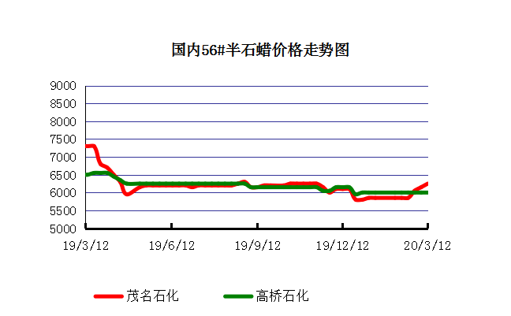

石蜡价格走势图（58#半）
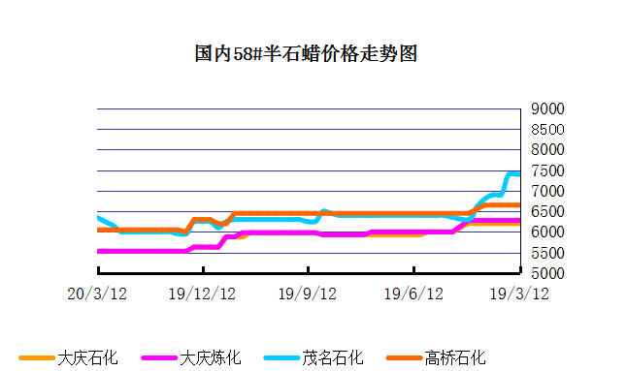

石蜡价格走势图（58#全）
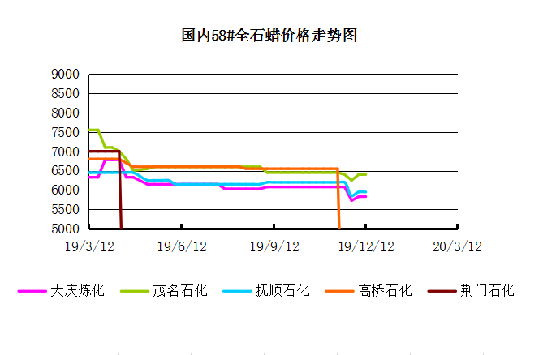

3.2 石蜡后市分析
本周石蜡市场整体维持稳定运行，场内整体交投氛围并未因国际油价的反弹而有所扭转，加之目前主营炼厂库存量依旧呈现高位，部分炼厂继续将希望寄托于出口方面，国内内需依旧偏弱。目前国内疫情虽稍有好转，但部分下游及贸易商方面依旧存在观望情绪，因此短期内看石蜡市场整体交投情况或延续弱势，但由于目前石蜡价格已跌至低位，且受买涨不买跌的心态影响下，预计主营炼厂方面或将继续挺价观望为主。

中石化炼厂：
荆门石化石蜡价格稳定，1月产量5800吨左右，目前库存2500吨左右，货源牌号较全。据悉目前装置停工，开工时间暂未定。茂名石化石蜡价格稳定,装置停工，开工时间未定。56、58全出口为主，内销量少。南阳石化石蜡价格稳定,实盘商谈，库存5600吨左右，1月产量2000吨。上海高桥石蜡价格稳定,产54#全，日产250吨左右，库存2800吨左右，1月份产量约1.06万吨左右。

中石油炼厂：
兰州石化石蜡价格稳定,正常时日产100吨左右，2月份产量约960吨。实盘商谈。据悉目前炼厂装置停工。大庆石化石蜡价格稳定,产58#半/粗。炼厂库存大概在25000吨左右。日产量700吨左右，1月产量2万吨左右。大连石化石蜡价格稳定，日产500吨左右，库存3700左右。1月产量2.04万吨左右。实盘商谈。抚顺石化石蜡价格稳定，产56/58全蜡板，日产800吨左右，1月产量4万吨左右。

四、液蜡

4.1液蜡价格表
单位：元/吨
企业性质 | 生产厂家 | 产品名称 | 型号 | 价格说明 | 规格 | 2020/3/5 | 2020/3/12 | 周涨跌
中石化 | 扬州石化 | 液蜡 |  | 原料油 | 液体 | 4800 | 4800 | 0
中石化 | 清江石化 | 液蜡 |  | 原料油 | 液体 | 0 | 0 | 0
中石化 | 金陵烷基苯厂 | 液蜡 | 300# | 重质 | 液体 | 6900 | 6900 | 0
中石油 | 抚顺石化 | 液蜡 | 300# | 重质 | 液体 | 5900 | 5900 | 0
中石油 | 沈阳蜡化厂 | 液蜡 | 300# | 重质 | 液体 | 5800 | 5800 | 0
中石油 | 锦西石化 | 液蜡 | 300# | 重质 | 液体 | 5600 | 5400 | -200
地方炼厂 | 辽宁华锦通达化工 | 液蜡 |  | 重质 | 液体 | 0 | 0 | 0

4.2液蜡价格走势图
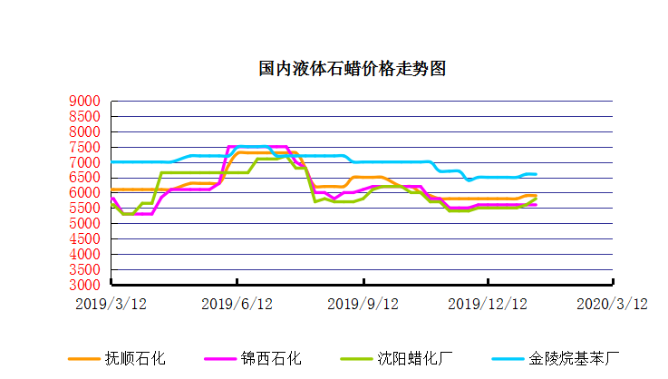

五、进出口数据

5.1石蜡，不论是否着色(按重量计含油量小于0.75%)
2018年9月份石蜡进出口统计数据 单位，千克，美元
产销国 | 进口数量 | 进口美元 | 出口数量 | 出口美元
阿尔及利亚 | 0 | 0 | 42000 | 45,360
阿根廷 | 0 | 0 | 188000 | 211,550
安哥拉 | 0 | 0 | 20000 | 23,000
澳大利亚 | 0 | 0 | 189480 | 219,518
巴基斯坦 | 0 | 0 | 144000 | 164,732
巴西 | 0 | 0 | 574000 | 591,100
波兰 | 0 | 0 | 2685000 | 2,882,700
丹麦 | 0 | 0 | 517000 | 563,120
德国 | 25780 | 117,269 | 28000 | 38,180
多哥 | 0 | 0 | 17000 | 16,915
多米尼加共和国 | 0 | 0 | 636000 | 693,060
厄瓜多尔 | 0 | 0 | 427000 | 448,696
法国 | 9 | 600 | 18000 | 21,580
菲律宾 | 0 | 0 | 1455000 | 1,464,110
斐济 | 0 | 0 | 41000 | 44,806
哥伦比亚 | 0 | 0 | 1973000 | 2,094,001
哥斯达黎加 | 0 | 0 | 151000 | 164,800
韩国 | 1000 | 11,041 | 1119100 | 1,260,884
荷兰 | 48 | 1,132 | 2894873 | 1,966,247
洪都拉斯 | 0 | 0 | 28000 | 30,408
几内亚 | 0 | 0 | 42500 | 50,530
加拿大 | 1012 | 3,113 | 68000 | 87,190
加纳 | 0 | 0 | 11000 | 12,870
科特迪瓦共和国 | 0 | 0 | 109125 | 104,214
肯尼亚 | 0 | 0 | 500000 | 557,268
立陶宛 | 0 | 0 | 42000 | 43,470
马耳他 | 0 | 0 | 21000 | 22,785
马拉维 | 0 | 0 | 42000 | 42,420
马来西亚 | 152925 | 287,896 | 40000 | 44,940
毛里求斯 | 0 | 0 | 20000 | 21,700
美国 | 24862 | 128,595 | 18106355 | 16,252,613
孟加拉国 | 0 | 0 | 222000 | 237,965
秘鲁 | 0 | 0 | 653000 | 708,655
缅甸 | 0 | 0 | 2774500 | 2,791,145
墨西哥 | 0 | 0 | 6233860 | 6,373,745
南非 | 102250 | 255,835 | 626000 | 606,200
尼加拉瓜 | 0 | 0 | 21000 | 23,730
葡萄牙 | 0 | 0 | 423000 | 449,400
日本 | 78832 | 300,097 | 165000 | 186,456
萨尔瓦多 | 0 | 0 | 72000 | 78,420
斯里兰卡 | 0 | 0 | 21000 | 23,520
台湾省 | 4859 | 17,742 | 20000 | 23,783
泰国 | 0 | 0 | 725550 | 788,328
土耳其 | 0 | 0 | 42000 | 45,360
危地马拉 | 0 | 0 | 599500 | 621,779
乌拉圭 | 0 | 0 | 56000 | 62,000
西班牙 | 0 | 0 | 1719858 | 1,385,643
香港 | 0 | 0 | 2341001 | 2,572,915
新加坡 | 8000 | 21,920 | 38000 | 40,300
新西兰 | 0 | 0 | 12600 | 13,129
伊朗 | 0 | 0 | 50 | 390
以色列 | 0 | 0 | 147000 | 166,555
意大利 | 1800 | 9,639 | 21000 | 24,399
印度 | 200 | 2,222 | 1199000 | 1,295,665
印度尼西亚 | 21000 | 18,900 | 434500 | 466,941
英国 | 850 | 2,615 | 36500 | 40,870
越南 | 0 | 0 | 1752500 | 1,915,919
智利 | 0 | 0 | 385000 | 423,445
中华人民共和国 | 220 | 1,253 | 0 | 0
2017 | 423647 | 1,179,869 | 52890852 | 51,551,424

5.2液体石蜡和重质液体石蜡
2018年9月份液体石蜡进出口统计数据 单位，千克，美元
产销国 | 进口数量 | 进口美元 | 出口数量 | 出口美元
比利时 | 8684 | 19,403 | 0 | 0
德国 | 18916 | 53,069 | 0 | 0
法国 | 902 | 4,132 | 0 | 0
韩国 | 3547563 | 3,095,754 | 0 | 0
荷兰 | 175 | 897 | 0 | 0
加拿大 | 36043 | 167,402 | 0 | 0
卡塔尔 | 5075261 | 4,042,719 | 0 | 0
马来西亚 | 1431056 | 1,197,356 | 0 | 0
毛里求斯 | 0 | 0 | 13600 | 16,320
美国 | 1197709 | 937,284 | 0 | 0
孟加拉国 | 0 | 0 | 67320 | 47,713
南非 | 574301 | 424,641 | 0 | 0
日本 | 2976215 | 2,655,849 | 20 | 46
瑞典 | 925 | 131,657 | 0 | 0
台湾省 | 5054124 | 4,574,937 | 0 | 0
西班牙 | 841892 | 631,876 | 0 | 0
印度 | 90 | 172 | 0 | 0
5.3 微晶石蜡
2018年9月份微晶石蜡进出口统计数据 单位，千克，美元
产销国 | 进口数量 | 进口美元 | 出口数量 | 出口美元
巴西 | 2000 | 8,490 | 0 | 0
德国 | 256760 | 506,101 | 0 | 0
韩国 | 222885 | 283,345 | 0 | 0
荷兰 | 32548 | 83,098 | 0 | 0
加拿大 | 36288 | 150,595 | 0 | 0
美国 | 8291 | 23,253 | 0 | 0
日本 | 48716 | 135,122 | 0 | 0
台湾省 | 4138 | 26,180 | 0 | 0
泰国 | 54976 | 43,213 | 0 | 0
西班牙 | 169230 | 397,668 | 0 | 0
新加坡 | 18000 | 42,860 | 0 | 0
印度尼西亚 | 52500 | 45,655 | 0 | 0
2017 | 906332 | 1,745,580 | 0 | 0

更多精彩敬请关注：中华商务网

